**新 书 推 荐**

**中文书名：****《桃树国王》**

**英文书名：THE PEACH KING**

**作 者：****Inga Simpson and Tannya Harricks**

**出 版 社：Hachette Australia**

**代理公司：ANA**

**页 数：32页**

**出版时间：2025年10月**

**代理地区：中国大陆、台湾**

**审读资料：电子稿**

**类 型：故事绘本**

**内容简介：**

这是一个关于勇气和找到自己声音的、感人而又美丽的故事，背景设定在澳大利亚的四季和一个特别的、灾难性的夏天。这是对《威格先生》（*Mr Wigg*）中讲述的童话的致敬，但不是重述，以英加独特的、独一无二的风格写成。

很久以前，在离这儿不远的一片果园里，有一棵小桃树。它敬畏地仰望着威严的桃树国王。桃王统治着这片果园，保护着其他桃树，年复一年，小桃树总是仰望着它们。一个夏天，当一场丛林大火威胁到果园时，桃树国王的声音被火焰淹没。此时，小桃树必须鼓起勇气，接替桃树国王的位置。

*第二天，天空一片火红，风也热得像火炉一样。树叶变得枯黄，纷纷凋落。袋鼠在果园里跳跃。*

*“快跑！大火就要来了！”*

*成群的鸟儿从头顶飞过：鹩哥、黑鹦鹉、玫瑰鹦鹉、吸蜜鹦鹉。*

*“快飞！大火就要来了！”*

*但是桃树既不能飞也不能跑。桃王唱着歌，试图让风停下来。但风却不肯停息。*

*桃树国王唱着歌，呼唤着雨水，但雨水却无法降临。*

*其他的桃树瑟瑟发抖……*

**作者简介：**

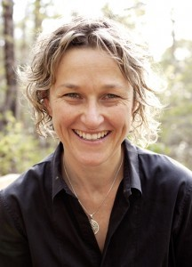**英加·辛普森（Inga Simpson）**在2011年获得创意写作博士学位之前，开始了她作为政府专业作家的职业生涯。她参加了奥恩森德作家中心的手稿发展项目，因此，Harchette澳大利亚出版了她的第一部小说*Mr Wigg*。英加的第二部小说*Nest*，被选入迈尔斯富兰克林文学奖和斯特拉奖的长名单，及ALS金奖的短名单。因加的第三部小说于2016年出版，名为*Where the Trees Were*，而后又在2017年创作了*Understory*。她的第一本儿童读物*The Book of Australian Trees*于2021年出版，绘者是艾丽西亚·罗杰森（Alicia Rogerson）。*The Last Woman in the World*是她广受好评的环境惊悚片，于2021年出版，而后入围了2022年小说独立图书奖短名单。她最畅销且广受好评的小说是2022年的*Willowman*，入围了2023年布克潘勒成人小说年度最佳书籍短名单，并于2024年被澳大利亚的领军书商们选入*BookPeople*的100本必读澳大利亚小说。<https://www.ingasimpson.com.au/>

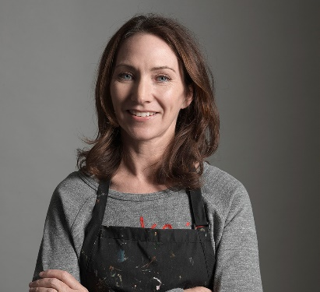**谭妮亚·哈里克斯（Tannya Harricks）**的画作屡获殊荣，这得益于她在平面设计、插图、生活素描和纺织品设计方面的经验。她的油画作品曾获得韦弗利艺术奖和霍恩斯比艺术奖，并在悉尼、新西兰和佛罗伦萨展出。她还多次入围澳大利亚著名艺术奖项的决赛，包括沃特豪斯自然历史艺术奖、加利波利艺术奖和黄金海岸艺术奖。她曾为克莱尔·萨克斯比（Claire Saxby）的作品《Dingo》和朱迪-托林（Jodi Toering）的作品《Mallee Sky》绘制插图，并被列入沃克图书目录。《Dingo》是新南威尔士州州长文学奖（2019年）帕特里夏·赖特森儿童文学奖的联合获奖书；荣获新南威尔士州皇家动物学会惠特利奖（2018年）；并入围2019年CBCA新插画家奖和教育出版奖最佳图画书。

<https://tannyaharricks.com/> ； <https://tannyaharricksillustration.com/>

**内页插图：**

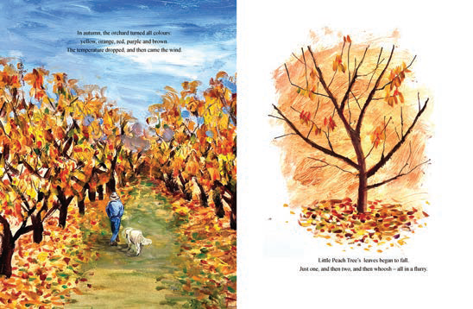

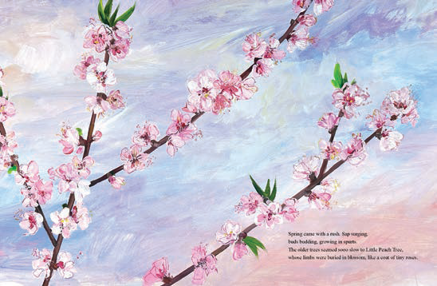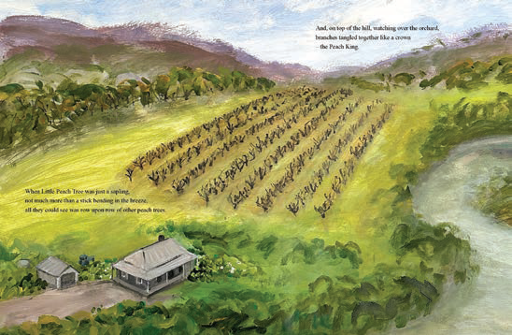

**感谢您的阅读！**

**请将反馈信息发至：版权负责人**

Email：[Rights@nurnberg.com.cn](mailto:Rights@nurnberg.com.cn)

安德鲁·纳伯格联合国际有限公司北京代表处

北京市海淀区中关村大街[在地图中查看](javascript:;)甲59号中国人民大学文化大厦1705室, 邮编：100872

电话：010-82504106,   传真：010-82504200

公司网址：[http://www.nurnberg.com.cn](http://www.nurnberg.com.cn/)

书目下载：<http://www.nurnberg.com.cn/booklist_zh/list.aspx>

书讯浏览：<http://www.nurnberg.com.cn/book/book.aspx>

视频推荐：<http://www.nurnberg.com.cn/video/video.aspx>

豆瓣小站：<http://site.douban.com/110577/>

新浪微博：[安德鲁纳伯格公司的微博_微博 (weibo.com)](https://weibo.com/1877653117/profile?topnav=1&wvr=6)

微信订阅号：ANABJ2002

